《中国共产主义青年团普通高等学校基层组织工作条例》

高校共青团基层组织工作条例
下载地址：https://pan.baidu.com/s/1sB2pYwrs2kVDstrcdHlpRQ密码：6e20
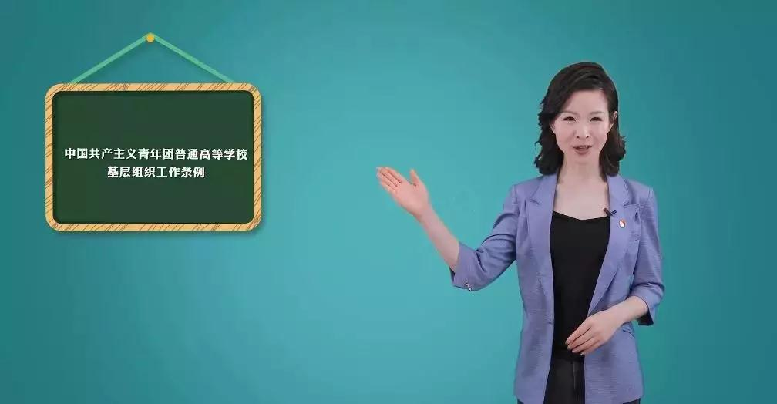
Q：《中国共产主义青年团普通高等学校基层组织工作条例》的颁布有什么重要意义呢？
A：《条例》是规范普通高校共青团工作的指导性文件，对于推进从严治团、提升高校共青团工作规范化科学化水平具有重要意义。
Q：高校团干部对《条例》怎么看？
A：高校共青团肩负着促进学生健康成长、培养中国特色社会主义事业合格建设者和可靠接班人的重要使命。目前全国普通高等学校在校生规模超过2500万人，可以说，高校共青团在全团具有基础性、战略性、源头性地位。这个条例的出台，很及时，也很有针对性，让团干部很受鼓舞。
Q：《条例》有哪些内容最为显著有特点？
A：（1）文件旗帜鲜明讲政治。在总则里，对“我是谁、为了谁、依靠谁”这样的根本性问题，做了开宗明义的回答。文件提出，要坚持以习近平新时代中国特色社会主义思想为指导，着眼于保持和增强共青团政治性、先进性、群众性，聚焦培养人的根本任务，这些表述都具有很强的针对性。
（2）团干部配备和培养、党建带团建、推优入党和工作经费等方面，文件提出了很多实实在在的要求，我们各级团组织共同努力，把这些要求落实到位，对高校共青团工作将会有很大的促进。
Q：高校学院党委应如何支持学院团委开展工作？
A：加强党建带团建，在干部配备、经费预算、工作阵地等方面加强支持；将团干部纳入总体培训计划，与党的干部同培训、同培养；支持团委积极开展推优入党工作，等等。
Q：《条例》中对高校的编制配备如何规定？
A：在校学生10000人以下的学校，校团委专职团干部编制不少于5人，10000至25000人的不少于9人，25000人以上的不少于12人，分校区较多的学校应酌情增加。例如，北京科技大学在校生24000人，目前学校团委编制9人，已满额配足9人，其中团委书记是正处级，有4名专职副书记是副处级。

Q：在高校党委支持共青团工作方面有什么好的案例？

A：例如北京邮电大学党委高度重视共青团工作，将团建纳入学校党建总体格局，同规划，同部署，将共青团工作作为考核学院党建工作的重要内容。在《条例》发布后，学校党委召开专题会学习讨论，并且依据《条例》，今年也将出台《北京邮电大学关于进一步加强基层团组织建设的实施方案》和《北京邮电大学共青团干部队伍建设管理规定》，对团干部的选拔培养考核和职级待遇等方面都将作出明确规定。
《条例》在团干部配备培养、工作保障方面提出了很多要求，需要各级团组织向党政领导主动汇报、与教育部门积极沟通协调，也需要高校团委努力向学校党委汇报争取，共同努力把要求落实到位。
Q：根据《条例》规定，建立团支部、团总支、团委的人数要求分别是多少？
A：团员3人以上应建立团支部，50人以上可以建立团总支，100人以上可组建基层团委。《条例》第五条，除对建团人数做了规定，还提出应积极探索社团建团、实验室建团等。
Q：校级和院系级团组织的基本职责都有哪些？
A：（1）学习党的理论、学习习近平新时代中国特色社会主义思想，宣传和执行党的路线、方针、政策，学习团的政策和重要会议精神，执行同级党组织、上级团组织的决议、指示等。
（2）加强思想政治引领和价值引领，引导青年学生树立和践行社会主义核心价值观。开展“四进四信”等活动，实施“青年马克思主义者培养工程”，改进创新思想引领方式，引导团员牢固树立政治意识、大局意识、核心意识、看齐意识。
（3）定期组织召开团员大会或团的代表大会，充分发挥团组织在校园治理中的重要作用。
（4）建立健全党领导下的“一心双环”团学组织格局，以校级团委为枢纽和中心，以学生会组织为学生自我教育、自我管理、自我服务、自我监督的主要学生组织，以学生社团及相关学生组织为外围延伸手臂。
（5）指导和支持下级团组织开展工作，建立督导考核制度。加强对学生会、研究生会的指导管理，支持学生会、研究生会依法依章程开展工作。加强对学生社团的管理、引导、服务和联系。
（6）落实从严治团要求，制度化、常态化开展“学习总书记讲话 做合格共青团员”教育实践，加强发展团员和团员管理工作，推动落实以“三会两制一课”为主要内容的组织生活制度，督促做好基础团务和团员档案管理工作。开展推荐优秀团员作入党积极分子人选工作。推动团员成为注册志愿者。开展评选表彰工作。
（7）服务学生成长发展，促进学生就业创业，做好困难学生帮助，反映学生诉求，维护学生合法权益。普遍推行“第二课堂成绩单”制度。
（8）开展团干部教育培训，加强对团干部和团员学生骨干的培养。开展团干部直接联系学生工作，推进团干部改进作风。
（9）加强网上共青团建设，开展网络舆论引导工作，做好“青年之声”“智慧团建”相关工作。
（10）协助做好维护校园稳定工作。
Q：团的支部委员会的职责又有哪些呢？
A：（1） 学习党的理论，学习习近平总书记系列重要讲话精神和治国理政新理念新思想新战略，宣传和执行党的路线、方针、政策, 学习团的政策和重要会议精神， 执行同级党组织、上级团组织的决议、指示等。
（2） 加强思想政治引领和价值引领，引导青年学生树立和践行社会主义核心价值观。开展学习交流、仪式教育、主题团日等教育活动。
（3） 做好发展团员和团员管理工作，严格落实“ 三会两制一课”，做好团费收缴等基础团务工作。开展推荐优秀团员作入党积极分子人选工作，推动团员参与志愿服务。
（4） 围绕学生在就业创业、创新创造实践、身体心理情感、志愿公益和社会参与等方面的需求，组织开展活动, 促进学生成长发展。
（5）了解学生思想、学习、生活状况, 反映学生诉求， 维护学生权益, 帮助团员学生解决实际困难。协助做好维护校园稳定工作。

（6）会同班委会研究决定涉及本班学习、生活、建设等需要学生自主决定的重要事项。

